MBR Projekt Dokumentáció

Szántó Róbert, Kiss Máté, Bardóci Bence

Tartalom

**Bevezető:** 6

Projekt Áttekintés 6

Projekt Célok 6

Telephely Információk 6

Projekt tagok és feladat elosztások 6

**Hálózati Terv:** 6

Követelmények: 6

NAT: 7

GRE Tunnelek 7

Nap üzenete és Login Üzenet 7

Forgalomirányítók és Kapcsolók jelszavai 7

**Pilisvörösvári Központi Telep** 7

Pilisvörösvár Forgalomirányító 7

IP cím kiosztás : 7

OSPF forgalomirányító protokoll konfigurációja: 8

Statikus forgalomirányító protokoll az internet felé hogy a NAT-al ellátott részek is elérhetők legyenek: 8

Nap üzenete és Login Üzenet 8

Access-ist hogy telnetelni lehessen bárhova, de csak a rendszergazda gépéről 8

Pilis R2 forgalomirányító 8

IP cím kiosztás : 8

Statikus Forgalomirányítás 9

OSPF forgalomirányító protokoll konfigurációja: 9

Access-list hogy telnetelni lehessen bárhova, de csak a rendszergazda gépéről 9

Pilis SW Kapcsoló 9

VLAN Trubkölés 9

VLAN-ok 10

Alapértelmezett átjáró 10

Access-list hogy telnetelni lehessen bárhova, de csak a rendszergazda gépéről 10

VLAN brief: 10

Pilis SW2 Kapcsoló 11

VLAN brief: 11

VLAN Trunkölés 11

VLAN-ok 11

Access-list hogy telnetelni lehessen bárhova, de csak a rendszergazda gépéről 12

Wireless Router 1 12

WAN és LAN IP címzés 12

WIFI beállítás és security 13

Server 1 13

IP cím 13

DHCP Szolgáltatás az összes vlan-ra Pilisvörösváron 14

**Békásmegyeri telep** 14

Békásmegyer Forgalomirányító 14

IP cím kiosztás : 14

OSPF forgalomirányító protokoll konfigurációja: 14

Access-list hogy telnetelni lehessen bárhova, de csak a rendszergazda gépéről 14

BKSR2 Forgalomirányító 15

DHCP Szolgáltatás 15

IP cím kiosztás : 15

NAT külső/belső interfacek beállítása 15

OSPF forgalomirányító protokoll konfigurációja: 15

NAT konfiguráció 16

Access-list hogy telnetelni lehessen bárhova, de csak a rendszergazda gépéről 16

BKSSW Kapcsoló 16

Alapértelmezett átjáró 16

VLAN brief: 16

VLAN Trunkölés 16

VLAN-ok 16

Access-list hogy telnetelni lehessen bárhova, de csak a rendszergazda gépéről 17

Wireless Router 1 17

WAN és LAN IP címzés 18

WIFI beállítás és security 18

**13.Kerületi telep** 19

13.Kerület Forgalomirányító 19

IP cím kiosztás : 19

NAT külső/belső interfacek beállítása 19

OSPF forgalomirányító protokoll konfigurációja: 20

NAT konfiguráció 20

Statikus Forgalomirányítás 20

Access-list hogy telnetelni lehessen bárhova, de csak a rendszergazda gépéről 20

R13 Forgalomirányító 21

DHCP Szolgáltatás 21

IP cím kiosztás : 21

NAT külső/belső interfacek beállítása 21

OSPF forgalomirányító protokoll konfigurációja: 21

NAT konfiguráció 21

NAT külső/belső interfacek beállítása 22

Statikus Forgalomirányítás 22

Access-list hogy telnetelni lehessen bárhova, de csak a rendszergazda gépéről 22

Sw13 Kapcsoló 22

VLAN Trunkölés 22

VLAN brief: 23

VLAN-ok 23

Alapértelmezett átjáró 23

Access-list hogy telnetelni lehessen bárhova, de csak a rendszergazda gépéről 23

**Windows Szerver:** 23

Active Directory 24

Pilisvörösvár Football Edzőközpont 24

Békásmegyer Futsal/Kézi Edzőközpont 24

III.Kerületi Stadion/Sport Csarnok és FanShop 24

DHCP szolgáltatás 24

VLAN 10 24

VLAN 20 24

VLAN 30 24

VLAN 40 25

DNS szolgáltatás 25

Hálókártya beállítása 25

Gépnév beállítása 25

Lemez kezelés 25

Domain 25

Szerver mentés 25

WIN10 kliens létrehozás 25

**Linux Szerver Telepítési Script** 25

Áttekintés 25

Alakzat 26

Fő Funkcionalitások 26

Rendszer előkészítése 26

Szükséges csomagok telepítése 26

phpMyAdmin felhasználó létrehozása 26

Node-RED telepítése és konfigurálása 26

Tűzfal (UFW) konfiguráció 26

phpMyAdmin konfiguráció 26

Szolgáltatások ellenőrzése 26

Progrész sáv 26

Használati Utasítás 26

Script futtatása 26

Előfeltételek 27

Fontos Megjegyzések 27

Módosítható Paraméterek 27

Korlátozások 27

# **Bevezető:**

## Projekt Áttekintés

A Falábú Favágók SE sport egyesület megbízott minket, hogy fejlesszük a hálózatukat, amely három telephelyet foglal magában: Budapest, Pilisvörösvár és Békásmegyer.

## Projekt Célok

* A pilisvörösvári telephely hálózatának modernizálása és bővítése.
* A hálózati infrastruktúra megbízhatóságának és teljesítményének növelése.
* A telephelyek közötti kommunikáció és adatátvitel hatékonyságának javítása.

## Telephely Információk

* Budapest: Központi iroda és adminisztráció.
* Pilisvörösvár: Foci központ, amely a projekt fő fókusza.
* Békásmegyer: Edzőközpont és ifjúsági akadémia.

## Projekt tagok és feladat elosztások

|  |  |  |
| --- | --- | --- |
| **Bardóci Bence** | **Szántó Róbert** | **Kiss Máté** |
|  | (Projektmenedszer) |  |
| Windows Szerver telepítése és be konfigurálása | Projekt csapat összefogása és a feladat határidők betartása | Linux szerver telepítése és szolgáltatások beállítása |
| Hálózat topológia megtervezése és kiépítés segítése | Hálózati topológia kiépítése  és tesztelése | Weblap elkészítése és megformázása |
| Dokumentáció készítés | PPT előadás készítése | Dokumentáció segítése |

# **Hálózati Terv:**

## Követelmények:

A hálózati infrastruktúra 3 telephelyet fed el

Mindegyik telephelyen több VLAN kialakítása történt meg

tartalmaz második és harmadik rétegbeli redundáns megoldásokat

IPv4 és IPv6 címzési rendszert egyaránt használ

Vezeték nélküli hálózatot is tartalmaz

Statikus és dinamikus forgalomirányítást egyaránt megvalósít

Statikus és dinamikus címfordítást alkalmaz

WAN-összeköttetéseket is tartalmaz

virtuális magánhálózati kapcsolatot (VPN) is megvalósított

## NAT:

172.16.10.3-8 minden hálózat

static 172.16.10.9 192.168.10.15 fordítja erre a címre

## GRE Tunnelek

**Tunnel 0** – 13.Kerület és Békásmegyer routerek között Pilisvörösvár és 13.Kerület routerek között

**Tunnel 1** -- Pilisvörösvár és Békásmegyer routerek között

**Tunnel 2** – Pilisvörösvár és 13.Kerület routerek között

|  |  |  |  |  |  |
| --- | --- | --- | --- | --- | --- |
|  | **Router** | **Logikai interface ip címe** | **Logikai interface subnet maszkja** | **Tunnel source** | **Tunnel destination** |
| **Tunnel 0** | 13.Kerület | 10.10.10.1 | 255.255.255.252 | Serial 0/0/1 | 10.10.10.2 |
| Békásmegyer | 10.10.10.2 | 255.255.255.252 | Serial 0/0/1 | 10.10.10.1 |
| **Tunnel 1** | Pilisvörösvár | 10.10.10.9 | 255.255.255.252 | Serial 0/0/1 | 10.10.10.10 |
| Békásmegyer | 10.10.10.10 | 255.255.255.252 | Serial 0/0/0 | 10.10.10.9 |
| **Tunnel 2** | Pilisvörösvár | 10.10.10.5 | 255.255.255.252 | Serial 0/0/0 | 10.10.10.6 |
| 13.Kerület | 10.10.10.6 | 255.255.255.252 | Serial 0/0/0 | 10.10.10.5 |

## Nap üzenete és Login Üzenet

**(Ez az üzenet van minden forgalomirányítóban és switchen is)**

banner login ^CBelepni csak jeslzoval lehet!^C

banner motd ^CFigyelem^C

## Forgalomirányítók és Kapcsolók jelszavai

A switcheken és minden routeren a privilegizált módhoz való jelszó az 1234,

a console jelszava pedig az 123, valamint a telnet jelszó is 123

line con 0 password 123

enable secret 1234

# **Pilisvörösvári Központi Telep**

# Pilisvörösvár Forgalomirányító

## IP cím kiosztás :

|  |  |  |
| --- | --- | --- |
| **Interfacek** | **IP cím** | **Subnet Mask** |
| **FastEthernet 0/0** | 10.0.0.2 | 255.255.255.252 |
| **FastEthernet 0/1.10** | 192.168.10.1 | 255.255.255.128 |
| **FastEthernet 0/1.20** | 192.168.20.1 | 255.255.255.128 |
| **FastEthernet 0/1.30** | 192.168.30.1 | 255.255.255.128 |
| **FastEthernet 0/1.40** | 192.168.40.1 | 255.255.255.128 |
| **FastEthernet 0/1.99** | 192.168.99.1 | 255.255.255.224 |
| **Serial 0/0/0** | 10.0.0.5 | 255.255.255.252 |
| **Serial 0/0/1** | 10.0.0.9 | 255.255.255.252 |

## OSPF forgalomirányító protokoll konfigurációja:

router ospf 1

log-adjacency-changes

|  |  |  |  |
| --- | --- | --- | --- |
|  | Hálózati cím | A hálózat wildcardja | Terület |
| network | 10.0.0.0 | 0.0.0.3 | area 0 |
| network | 192.168.30.0 | 0.0.0.127 | area 0 |
| network | 192.168.40.0 | 0.0.0.127 | area 0 |
| network | 192.168.99.0 | 0.0.0.127 | area 0 |
| network | 10.0.0.4 | 0.0.0.3 | area 0 |
| network | 10.0.0.8 | 0.0.0.3 | area 0 |
| network | 209.165.20.0 | 0.0.0.3 | area 0 |
| network | 10.10.10.4 | 0.0.0.3 | area 0 |
| network | 10.10.10.8 | 0.0.0.3 | area 0 |

## Statikus forgalomirányító protokoll az internet felé hogy a NAT-al ellátott részek is elérhetők legyenek:

ip classless

|  |  |  |  |
| --- | --- | --- | --- |
|  | Cél Hálózat | Subnet Mask | Next hop |
| ip route | 172.168.10.0 | 255.255.255.0 | 10.0.0.6 |
| ip route | 209.160.20.0 | 255.255.255.252 | 10.0.0.6 |

## Nap üzenete és Login Üzenet

(Ez az üzenet van minden forgalomirányítóban és switchen is)

banner login ^CBelepni csak jeslzoval lehet!^C

banner motd ^CFigyelem^C

## Access-ist hogy telnetelni lehessen bárhova, de csak a rendszergazda gépéről

ez az ACL hozzá van rendelve a line vty 0 4

access-class 1 in

valamint a line vty 5 15 is

access-class 1 in

access-list 1 permit host 192.168.99.3

access-list 1 deny any

# Pilis R2 forgalomirányító

## IP cím kiosztás :

|  |  |  |
| --- | --- | --- |
| **Interfacek** | **IP cím** | **Subnet Mask** |
| **FastEthernet 0/0** | 10.0.0.1 | 255.255.255.252 |
| **FastEthernet 1/0.10** | 192.168.10.1 | 255.255.255.128 |
| **FastEthernet 1/0.20** | 192.168.20.1 | 255.255.255.128 |
| **FastEthernet 1/0.30** | 192.168.30.1 | 255.255.255.128 |
| **FastEthernet 1/0.40** | 192.168.40.1 | 255.255.255.128 |
| **FastEthernet 6/0** | 209.165.20.1 | 255.255.255.252 |

encapsulation dot1Q 10

ip helper-address 192.168.99.10

encapsulation dot1Q 20

ip helper-address 192.168.99.10

## Statikus Forgalomirányítás

ip classless

ip route 0.0.0.0 0.0.0.0 10.0.0.2

## OSPF forgalomirányító protokoll konfigurációja:

router ospf 1

log-adjacency-changes

|  |  |  |  |
| --- | --- | --- | --- |
|  | Hálózati cím | A hálózat wildcardja | Terület |
| network | 10.0.0.0 | 0.0.0.3 | area 0 |
| network | 192.168.10.0 | 0.0.0.127 | area 0 |
| network | 192.168.20.0 | 0.0.0.127 | area 0 |
| network | 209.165.20.0 | 0.0.0.3 | area 0 |

## Access-list hogy telnetelni lehessen bárhova, de csak a rendszergazda gépéről

ez az ACL hozzá van rendelve a line vty 0 4

access-class 2 in

valamint a line vty 5 15 is

access-class 2 in

access-list 2 permit host 192.168.99.2

access-list 2 deny any

# Pilis SW Kapcsoló

hostname PilisSW

## VLAN Trubkölés

interface FastEthernet0/24

switchport trunk allowed vlan 10,20,30,40,99

switchport mode trunk

## VLAN-ok

interface Vlan10

ip address 192.168.10.2 255.255.255.128

interface Vlan20

ip address 192.168.20.2 255.255.255.128

## Alapértelmezett átjáró

ip default-gateway 192.168.10.1

## Access-list hogy telnetelni lehessen bárhova, de csak a rendszergazda gépéről

ez az ACL hozzá van rendelve a line vty 0 4

access-class 11 in

password 123

valamint a line vty 5 15 is

access-class 11 in

password 123

access-list 11 permit host 192.168.99.3

access-list 11 deny any

## VLAN brief:

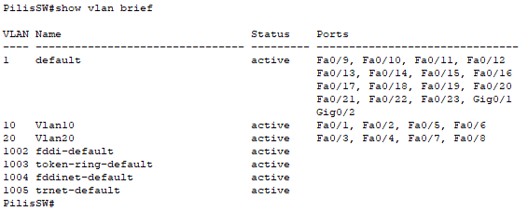

# 

# Pilis SW2 Kapcsoló

hostname PilisSW2

username cisci privilege 0 password 123

## VLAN brief:

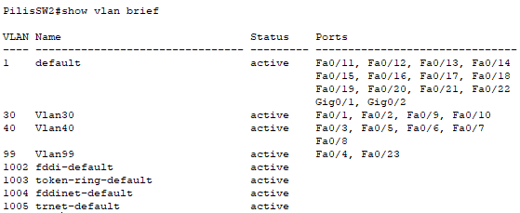

## VLAN Trunkölés

interface FastEthernet0/24

switchport trunk allowed vlan 10,20,30,40,99

switchport mode trunk

## VLAN-ok

interface Vlan30

ip address 192.168.30.2 255.255.255.128

interface Vlan40

ip address 192.168.40.2 255.255.255.128

interface Vlan99

ip address 192.168.99.2 255.255.255.224

## Access-list hogy telnetelni lehessen bárhova, de csak a rendszergazda gépéről

ez az ACL hozzá van rendelve a line vty 0 4

access-class 10 in

password 123

valamint a line vty 5 15 is

access-class 10 in

password 123

access-list 10 permit host 192.168.99.3

# Wireless Router 1

## WAN és LAN IP címzés

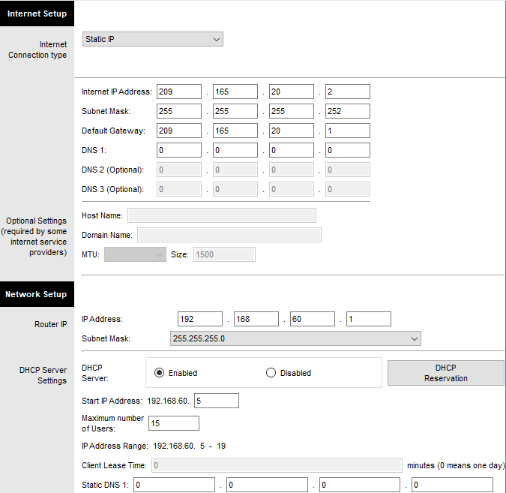

## WIFI beállítás és security

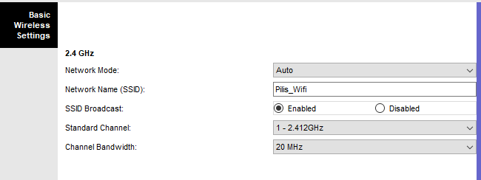

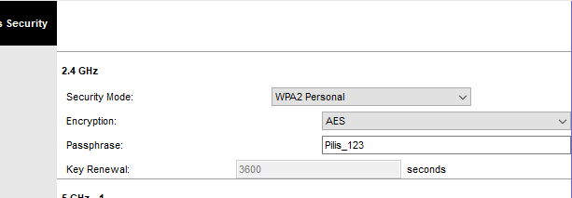

# Server 1

## IP cím

IP Address 192.168.99.10

Subnet Mask 255.255.255.224

Default Gateway 192.168.99.1

## DHCP Szolgáltatás az összes vlan-ra Pilisvörösváron

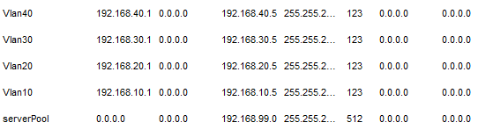

# **Békásmegyeri telep**

## Békásmegyer Forgalomirányító

hostname Bekasmegyer

## IP cím kiosztás :

|  |  |  |
| --- | --- | --- |
| **Interfacek** | **IP cím** | **Subnet Mask** |
| **FastEthernet 0/1** | 209.165.20.5 | 255.255.255.252 |
| **Serial 0/1/0** | 209.150.150.129 | 255.255.255.128 |
| **Serial 0/0/1** | 10.0.0.10 | 255.255.255.252 |
| **Serial 0/0/0** | 10.0.0.13 | 255.255.255.252 |

## OSPF forgalomirányító protokoll konfigurációja:

router ospf 1

log-adjacency-changes

|  |  |  |  |
| --- | --- | --- | --- |
|  | Hálózati cím | A hálózat wildcardja | Terület |
| network | 10.10.10.0 | 0.0.0.3 | area 0 |
| network | 10.10.10.8 | 0.0.0.3 | area 0 |
| network | 10.0.0.8 | 0.0.0.3 | area 0 |
| network | 10.0.0.12 | 0.0.0.3 | area 0 |
| network | 209.165.20.4 | 0.0.0.3 | area 0 |
| network | 209.150.150.128 | 0.0.0.63 | area 0 |

## Access-list hogy telnetelni lehessen bárhova, de csak a rendszergazda gépéről

ip classless

access-list 4 permit host 192.168.99.3

access-list 4 deny any

line vty 0 4

access-class 4 in

password 123

login

line vty 5 15

access-class 4 in

password 123

login

## BKSR2 Forgalomirányító

hostname BKSR2

## DHCP Szolgáltatás

ip dhcp excluded-address 192.168.10.129 192.168.10.139

ip dhcp excluded-address 192.168.20.129 192.168.20.139

ip dhcp excluded-address 192.168.30.129 192.168.30.139

|  |  |  |  |
| --- | --- | --- | --- |
| DHCP pool | Network | Subnet Mask | Default-Router |
| pool vlan 10 | 192.168.10.128 | 255.255.255.192 | 192.168.10.129 |
| pool vlan20 | 192.168.20.128 | 255.255.255.192 | 192.168.20.129 |
| pool vlan30 | 192.168.30.128 | 255.255.255.192 | 192.168.30.129 |

## IP cím kiosztás :

|  |  |  |
| --- | --- | --- |
| **Interfacek** | **IP cím** | **Subnet Mask** |
| **FastEthernet 0/0** | 192.168.99.1 | 255.255.255.0 |
| **FastEthernet 0/0.10** | 192.168.10.129 | 255.255.255.192 |
| **FastEthernet 0/0.20** | 192.168.20.129 | 255.255.255.192 |
| **FastEthernet 0/0.30** | 192.168.30.129 | 255.255.255.192 |
| **Serial 0/0/0** | 209.150.150.130 | 255.255.255.128 |

## NAT külső/belső interfacek beállítása

interface FastEthernet0/0

ip nat inside

interface Serial0/0/0

ip nat outside

## OSPF forgalomirányító protokoll konfigurációja:

router ospf 1

log-adjacency-changes

|  |  |  |  |
| --- | --- | --- | --- |
|  | Hálózati cím | A hálózat wildcardja | Terület |
| network | 192.168.10.128 | 0.0.0.63 | area 0 |
| network | 192.168.10.128 | 0.0.0.63 | area 0 |
| network | 192.168.10.128 | 0.0.0.63 | area 0 |
| network | 209.150.150.128 | 0.0.0.127 | area 0 |

## NAT konfiguráció

ip nat pool nat3 209.150.150.131 209.150.150.230 netmask 255.255.255.128

ip nat inside source list 1 pool nat3

ip nat inside source list 2 pool nat3

ip nat inside source list 3 pool nat3

## Access-list hogy telnetelni lehessen bárhova, de csak a rendszergazda gépéről

ip classless

access-list 1 permit 192.169.10.128 0.0.0.63

access-list 2 permit 192.169.20.128 0.0.0.63

access-list 3 permit 192.169.30.128 0.0.0.63

## BKSSW Kapcsoló

hostname BKSSW

## Alapértelmezett átjáró

ip default-gateway 192.168.10.129

## VLAN brief:

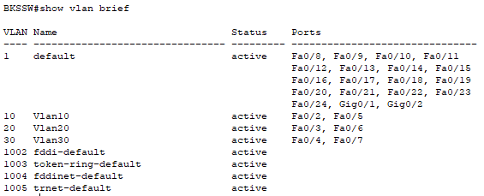

## VLAN Trunkölés

interface FastEthernet0/1

switchport trunk allowed vlan 10,20,30,40

switchport mode trunk

## VLAN-ok

interface Vlan10

ip address 192.168.10.130 255.255.255.192

interface Vlan20

ip address 192.168.20.130 255.255.255.192

interface Vlan30

ip address 192.168.30.130 255.255.255.192

## Access-list hogy telnetelni lehessen bárhova, de csak a rendszergazda gépéről

ez az ACL hozzá van rendelve a line vty 0 4

access-class 11 in

password 123

valamint a line vty 5 15 is

access-class 11 in

password 123

access-list 11 permit host 192.168.99.3

access-list 11 deny any

# Wireless Router 1

## WAN és LAN IP címzés

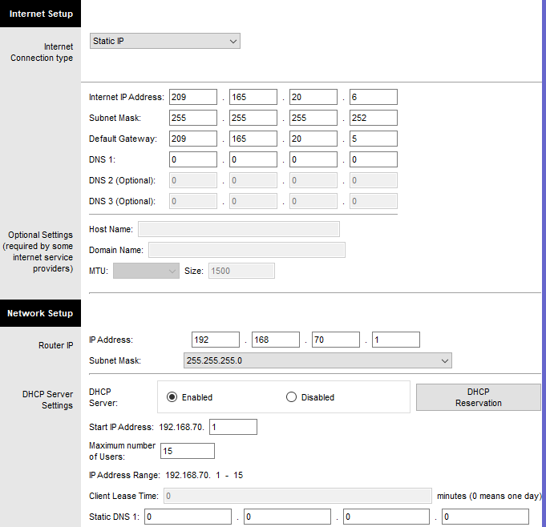

## WIFI beállítás és security

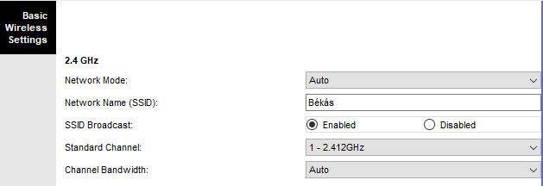

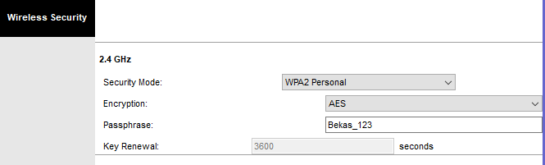

# **13.Kerületi telep**

# 13.Kerület Forgalomirányító

hostname 13.Kerulet

## IP cím kiosztás :

|  |  |  |
| --- | --- | --- |
| **Interfacek** | **IP cím** | **Subnet Mask** |
| **FastEthernet 0/0.9** | 192.168.9.1 | 255.255.255.0 |
| **Serial0/1/1** | 209.150.150.1 | 255.255.255.128 |
| **Serial0/1/0** | 209.160.20.1 | 255.255.255.240 |
| **Serial0/0/1** | 10.0.0.14 | 255.255.255.252 |
| **Serial 0/0/0** | 10.0.0.6 | 255.255.255.252 |

## NAT külső/belső interfacek beállítása

interface Serial0/0/0

ip nat inside

interface Serial0/0/1

ip nat inside

interface Serial0/1/0

ip nat outside

interface Serial0/1/1

ip nat inside

## OSPF forgalomirányító protokoll konfigurációja:

router ospf 1

log-adjacency-changes

|  |  |  |  |
| --- | --- | --- | --- |
|  | Hálózati cím | A hálózat wildcardja | Terület |
| network | 10.0.0.4 | 0.0.0.3 | area 0 |
| network | 209.160.20.0 | 0.0.0.3 | area 0 |
| network | 10.0.0.12 | 0.0.0.3 | area 0 |
| network | 209.150.150.0 | 0.0.0.127 | area 0 |
| network | 10.10.10.0 | 0.0.0.3 | area 0 |
| network | 10.10.10.4 | 0.0.0.3 | area 0 |

## NAT konfiguráció

ip nat pool nat 209.160.20.3 209.160.20.8 netmask 255.255.255.240

ip nat inside source list 1 pool nat

ip nat inside source list 10 pool nat

ip nat inside source list 11 pool nat

ip nat inside source list 12 pool nat

ip nat inside source list 2 pool nat

ip nat inside source list 3 pool nat

ip nat inside source list 4 pool nat

ip nat inside source list 5 pool nat

ip nat inside source list 6 pool nat

ip nat inside source list 7 pool nat

ip nat inside source list 8 pool nat

ip nat inside source list 9 pool nat

## Statikus Forgalomirányítás

ip classless

ip route 0.0.0.0 0.0.0.0 209.160.20.2

## Access-list hogy telnetelni lehessen bárhova, de csak a rendszergazda gépéről

access-list 1 permit any

access-list 5 permit host 192.168.99.3

access-list 5 deny any

line vty 0 4

access-class 5 in

password 123

login

line vty 5 15

access-class 5 in

password 123

login

# R13 Forgalomirányító

hostname R13

## DHCP Szolgáltatás

ip dhcp excluded-address 192.168.10.193 192.168.10.200

ip dhcp excluded-address 192.168.20.193 192.168.20.200

ip dhcp excluded-address 192.168.30.193 192.168.30.200

|  |  |  |  |
| --- | --- | --- | --- |
| DHCP pool | Network | Subnet Mask | Default-Router |
| pool vlan 10 | 192.168.10.192 | 255.255.255.192 | 192.168.10.193 |
| pool vlan20 | 192.168.20.192 | 255.255.255.192 | 192.168.20.193 |
| pool vlan30 | 192.168.30.192 | 255.255.255.192 | 192.168.30.193 |

## IP cím kiosztás :

|  |  |  |
| --- | --- | --- |
| **Interfacek** | **IP cím** | **Subnet Mask** |
| **FastEthernet 0/0.9** | 192.168.9.1 | 255.255.255.0 |
| **FastEthernet 0/0.10** | 192.168.10.193 | 255.255.255.192 |
| **FastEthernet 0/0.20** | 192.168.20.193 | 255.255.255.192 |
| **FastEthernet 0/0.30** | 192.168.30.193 | 255.255.255.192 |
| **Serial 0/0/0** | 209.150.150.2 | 255.255.255.128 |

## NAT külső/belső interfacek beállítása

interface FastEthernet0/0

ip nat inside

interface Serial0/0/0

ip nat outside

## OSPF forgalomirányító protokoll konfigurációja:

router ospf 1

log-adjacency-changes

|  |  |  |  |
| --- | --- | --- | --- |
|  | Hálózati cím | A hálózat wildcardja | Terület |
| network | 192.168.10.192 | 0.0.0.63 | area 0 |
| network | 192.168.10.192 | 0.0.0.63 | area 0 |
| network | 192.168.10.192 | 0.0.0.63 | area 0 |
| network | 209.150.150.0 | 0.0.0.127 | area 0 |

## 

## NAT konfiguráció

ip nat pool nat2 209.150.150.3 209.150.150.102 netmask 255.255.255.128

ip nat inside source list 1 pool nat2

ip nat inside source list 2 pool nat2

ip nat inside source list 3 pool nat2

## NAT külső/belső interfacek beállítása

interface Serial0/0/0

ip nat outside

interface FastEthernet0/0

ip nat inside

## Statikus Forgalomirányítás

ip classless

ip route 0.0.0.0 0.0.0.0 209.150.150.1

## Access-list hogy telnetelni lehessen bárhova, de csak a rendszergazda gépéről

access-list 1 permit 192.168.10.192 0.0.0.63

access-list 2 permit 192.168.20.192 0.0.0.63

access-list 3 permit 192.168.30.192 0.0.0.63

access-list 6 permit host 192.168.99.3

access-list 6 deny any

line vty 0 4

access-class 6 in

password 123

login

line vty 5 15

access-class 6 in

password 123

login

# Sw13 Kapcsoló

hostname Sw13

## VLAN Trunkölés

interface FastEthernet0/1

switchport trunk allowed vlan 9-10,20,30

switchport mode trunk

## VLAN brief:

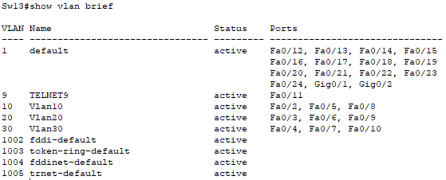

## VLAN-ok

interface Vlan1

ip address 192.168.10.200 255.255.255.192

interface Vlan9

ip address 192.168.9.2 255.255.255.0

interface Vlan10

ip address 192.168.10.200 255.255.255.192

interface Vlan20

ip address 192.168.20.200 255.255.255.192

interface Vlan30

ip address 192.168.30.200 255.255.255.192

## Alapértelmezett átjáró

ip default-gateway 192.168.10.193

## Access-list hogy telnetelni lehessen bárhova, de csak a rendszergazda gépéről

access-list 10 permit host 192.168.99.3

access-list 10 deny any

line vty 0 4

access-class 10 in

password 123

login

line vty 5 15

access-class 10 in

password 123

login

# 

# **Windows Szerver:**

Egy Windows szerver telepítése és konfigurálása:

## Active Directory

### Pilisvörösvár Football Edzőközpont

* + - Klub Vezetés (group)
    - Klub Management (group)
    - Foci Management (group)
    - Foci Csapat (group)
    - Foci Stábtagok (edzők, orvosok, szertárosok) (group)
    - Rendszergazdák (group)
      * Szántó Róbert (user)
      * Kiss Máté (user)
      * Bardóci Bence (user)

### Békásmegyer Futsal/Kézi Edzőközpont

* + - Kézi Csapat (group)
    - Kézi Management (group)
    - Kézi Stábtagok (edzők, orvosok, szertárosok) (group)
    - Futsal Csapat (group)
    - Futsal Stábtagok (edzők, orvosok, szertárosok) (group)
    - Futsal Management (group)

### III.Kerületi Stadion/Sport Csarnok és FanShop

* + - Stadion/Sport Csarnok Vezetés (group)
    - Falábú Favágók FanShop (group)
    - Meccs Szervezés (group)
    - Football Stadion Management (group)
    - Sport Csarnok Management (group)

## DHCP szolgáltatás

### VLAN 10

* + - Excluded adress-ek 192.168.10.1—192.168.10.5
    - Start ip address: 192.168.10.5
    - Last ip address: 192.168.10.126
    - Subnet Mask: 255.255.255.128
    - Deffault Gateway: 192.168.10.1
    - Dns: falabufavagokse.local 192.168.99.10

### VLAN 20

* + - Start ip address: 192.168.20.5
    - Last ip address: 192.168.20.126
    - Subnet Mask: 255.255.255.128
    - Deffault Gateway: 192.168.20.1
    - Dns: falabufavagokse.local 192.168.99.10

### VLAN 30

* + - Start ip address: 192.168.30.5
    - Last ip address: 192.168.30.126
    - Subnet Mask: 255.255.255.128
    - Deffault Gateway: 192.168.30.1
    - Dns: falabufavagokse.local 192.168.99.10

### VLAN 40

* + - Start ip address: 192.168.40.5
    - Last ip address: 192.168.40.126
    - Subnet Mask: 255.255.255.128
    - Deffault Gateway: 192.168.40.1
    - Dns: falabufavagokse.local 192.168.99.10

## DNS szolgáltatás

## Hálókártya beállítása

* Belsőhálózat
* 192.168.99.10 /27

Gépnév beállítása

* pc01
* MBR01 ez az Administrator gép

## Lemez kezelés

* + Pilisvörösvár Edzőközpont (P)
  + Békásmegyer Edzőközpont (B)
  + III.Kerület Stadion/Csarnok (K)

## Domain

* + falabufavagokse
  + Domain controller
  + Közös mappa létrehozása

## Szerver mentés

### WIN10 kliens létrehozás

* + Tartományba lépés (falabufavagokse.local)
  + Kliens gép átnevezése: MBRpc01
  + Hálózat tesztelése
    - Eléri -e a tartományt
    - Kap –e IP címet a DHCP szervertől
  + Megosztott (sharingelt mappát látja e)
  + Saját felhasználó mappáját látja e

# 

# **Linux Szerver Telepítési Script**

## Áttekintés

Ez a bash script egy komplett telepítési folyamatot valósít meg, amely több hasznos szolgáltatást állít be és konfigurál egy Linux alapú rendszeren. A script automatizálja a csomagok telepítését, a tűzfal konfigurálását, a Node-RED beállítását, valamint phpMyAdmin és MariaDB szolgáltatásokat is konfigurálja.

# Alakzat

## Fő Funkcionalitások

## Rendszer előkészítése

A szükséges csomagok frissítése és telepítése.

Szabad port keresése

Ellenőrzi, hogy egy adott port foglalt-e, és szükség esetén egy szabad portot választ.

## Szükséges csomagok telepítése

Telepíti az alapvető csomagokat, például ufw, ssh, nmap, apache2, phpmyadmin, mariadb-server, nodejs, és más csomagok.

## phpMyAdmin felhasználó létrehozása

Egy új MySQL felhasználót hoz létre admin néven.

## Node-RED telepítése és konfigurálása

A Node-RED telepítése a legújabb verzióban.

Létrehoz egy systemd szolgáltatásfájlt a Node-RED automatikus indításához.

## Tűzfal (UFW) konfiguráció

Biztonsági beállításokat alkalmaz, amelyek korlátozzák a bejövő kapcsolatokat és engedélyezik a szükséges portokat.

## phpMyAdmin konfiguráció

Az Apache konfigurációjának módosításával elérhetővé teszi a phpMyAdmin szolgáltatást a 8080-as porton.

## Szolgáltatások ellenőrzése

Ellenőrzi, hogy az alapvető szolgáltatások futnak-e, és megfelelően vannak-e beállítva.

## Progrész sáv

Vizualizálja a telepítés előrehaladását egy szöveges alapú sávval.

# Használati Utasítás

## Script futtatása

A script futtatása előtt győződjön meg arról, hogy a script végrehajtási joggal rendelkezik:

chmod 777 t.sh

Futtatás:

./t.sh

## Előfeltételek

A script apt-get csomagkezelőt használ, ezért Debian-alapú rendszeren futtatható (pl. Ubuntu).

Root jogosultság szükséges a telepítéshez és konfiguráláshoz.

# Fontos Megjegyzések

**Biztonság:** A script a MySQL admin felhasználó számára egyszerű jelszót állít be (admin). Ügyeljen arra, hogy a telepítés után ezt módosítsa!

**Hibaellenőrzés:** A script a legtöbb lépés után ellenőrzi a sikeres végrehajtást, és hiba esetén értesítést ad.

**Logok:** A script nem menti külön logfájlba a telepítési lépések eredményeit. Hibakereséshez használja az érintett szolgáltatások naplófájljait (pl. journalctl).

# Módosítható Paraméterek

**Node-RED portja:** Az alapértelmezett port a 1880, amelyet a script automatikusan egy szabad portra állít.

**phpMyAdmin portja:** Az alapértelmezett 80-as port helyett a script a 8080-at használja.

# Korlátozások

A script nem kompatibilis nem Debian-alapú rendszerekkel.

Bizonyos előre nem látott csomagkonfliktusok vagy hiányzó függőségek miatt hibák léphetnek fel.